Федеральное государственное бюджетное образовательное учреждение
высшего образования «Красноярский государственный медицинский университет
имени профессора В.Ф. Войно-Ясенецкого»

Профилактика вирусного гепатита В

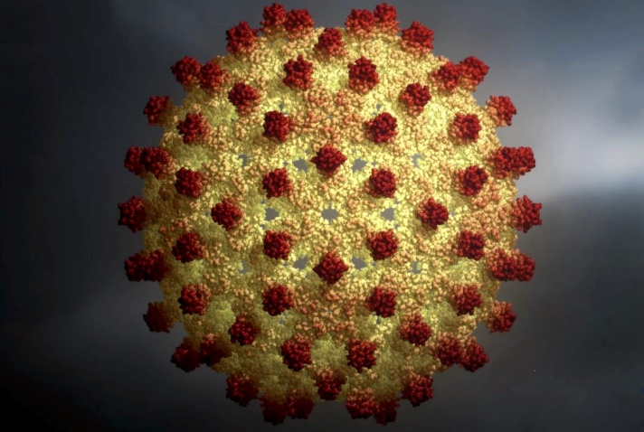

Красноярск, 2022 г.
Заражение вирусом гепатита В может происходить:
- парентеральным путем (через кровь) – через инъекционное оборудование
- половым путем – при сексуальном контакте, когда на слизистой половых органов и
- слизистой оболочки губ и рта имеются эрозии, язвочки, микротрещины и т.п.;
- вертикальным путем - от матери к плоду во время беременности;
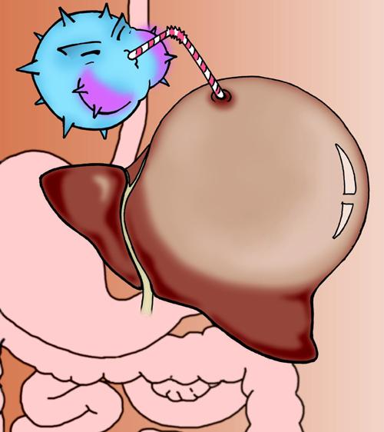
- бытовым путем – при пользовании общими бритвами, лезвиями, маникюрными и банными принадлежностями, зубными щетками, полотенцами и т.п.;
- вирус присутствует в крови и в различных биологических жидкостях организма – слюне,
моче, менструальной крови и др.

Инкубационный период колебаться составляет в среднем 12 недель, но может колебаться в пределах от 2 до 6 месяцев.

Инфекционный процесс начинается с момента попадания вируса в кровь. После попадания вируса в печень через кровь идет скрытая фаза размножения и накопления вирусных частиц.

Формы заболевания: безжелтушная и желтушная. Больные в остром периоде опасны для окружающих. Закономерность вирусного гепатита В: чем раньше человек заболевает, тем вероятность хронизации заболевания выше.
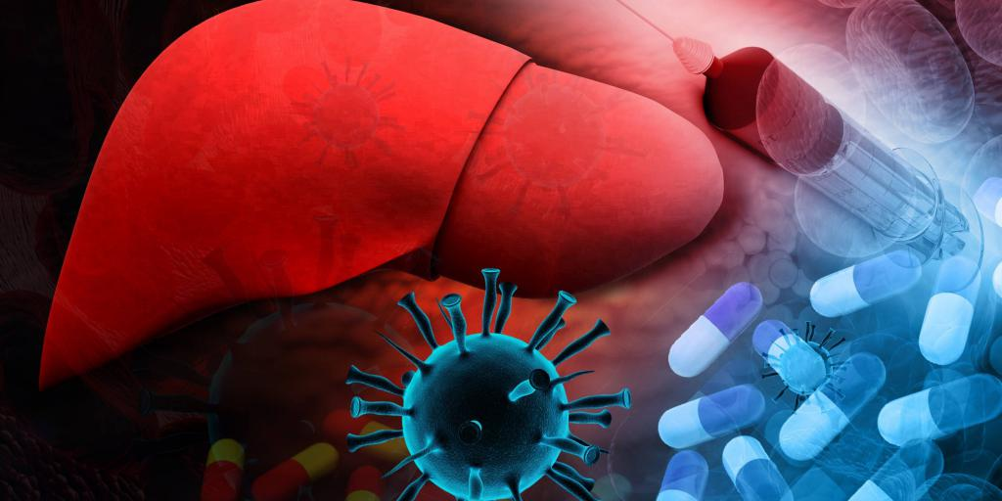
Профилактика гепатита В как специфическая (вакцинация), так и неспецифическая, направленна на прерывании прерывание путей передачи.
Специфическая профилактика (вакцинация)
- Проводится вакциной против вирусного гепатита В.
- Курс состоит из трех доз вводимых внутримышечно.
- Между 1-ой и 2-ой дозой временной интервал составляет 7 дней, между 2-ой и 3-ей – 14 дней.
- Ревакцинация однократная.
Вакцинируются группы риска:
- дети, рожденные от матери с Нbs антигеном;
- дети закрытых учреждений;
- дети, в семьях которых имеются переболевшие или носители;
- дети, заболевания которых предполагают переливания крови и вмешательства;
- профессиональные группы риска (медики, экстренные службы, военные и др.);
- лица, получающие препараты крови и находящиеся на гемодиализе;
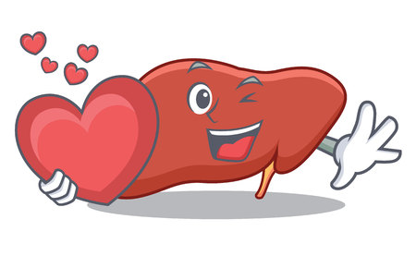
- лица, употребляющие наркотики.

Симптомы вирусного гепатита В – нарушение детоксикационной функции печени, в следствие развития нарушения оттока желчи

Неспецифическая профилактика:
- не допускайте немедикаментозного потребления наркотиков;
- используйте разовый инструментарий при пирсинге, татуаже, педикюре и маникюре;
- защищенный секс (использование презервативов при половых контактах);
- наличие единственного здорового сексуального партнера;
- тщательно соблюдайте правила гигиены в быту
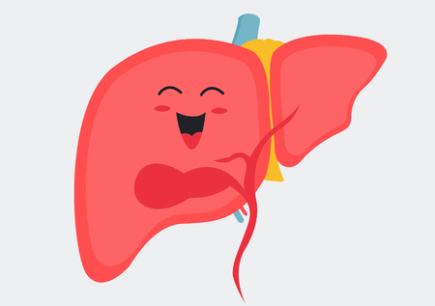

БУДЬТЕ ЗДОРОВЫ!!!

